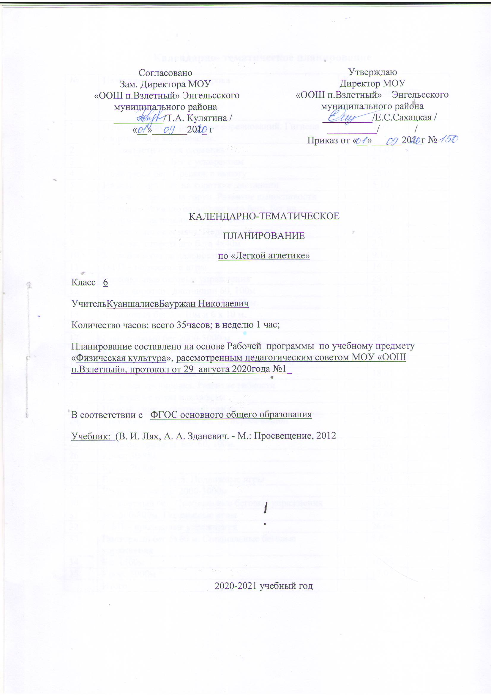

Календарно- тематическое планирование
№ | Название раздела, темы урока | Кол-во часов | Дата  проведения
 |  |  | по плану | по факту
1 | Ознакомление с правилами соревнований. Гигиена спортсмена и закаливание. | 1 | 7.09
2 | Лёгкоатлетическая разминка. | 1 | 14.09
3 | Высокий старт. Бег с ускорением | 1 | 21.09
4 | Повторный бег. Прыжок в высоту | 1 | 28.09
5 | Низкий старт. Бег на короткие дистанции | 1 | 5.10
6 | Бег «под гору», «на гору». Развитие выносливости | 1 | 12.10
7 | Обучение технике спринтерского бега. Бег на короткие дистанции: 30, 60, 100м | 1 | 19.10
8 | Техника метания мяча. Подвижные игры | 1 | 26.10
9 | Техника эстафетного бега 4х40м | 1 | 2.11
10 | Метания мяча на дальность. Подвижные игры | 1 | 9.11
11 | ОФП – подвижные игры | 1 | 16.11
12 | Специальные беговые упражнения | 1 | 23.11
12 | Бег на короткие дистанции 60, 100м | 1 | 30.11
14 | Бег на средние дистанции 400-500 м. | 1 | 7.12
15 | Челночный бег 3 х 10м и 6 х 10 м. | 1 | 14.12
16 | Повторный бег 5х60 м. | 1 | 21.12
17 | Равномерный бег 2000-3000 м. | 1 | 28.12
18 | Совершенствование техники эстафетного бега. | 1 | 4.01
19 | Кросс в сочетании с ходьбой до 1000-2000 м. | 1 | 11.01
20 | Кроссовая подготовка | 1 | 18.01
21 | Круговая тренировка. Развитие гибкости | 1 | 25.01
22 | Подвижные игры и эстафеты | 1 | 1.02
23 | Низкий старт, стартовый разбег | 1 | 8.02
24 | Кроссовая подготовка. Бег по пересечённой местности | 1 | 15.02
25 | Метание гранаты. Бег 60, 100м. | 1 | 22.02
26 | Кросс 3000м | 1 | 1.03
27 | Кросс 2000м | 1 | 15.03
28 | Встречная эстафета. Подвижные игры | 1 | 29.03
29 | Равномерный бег 2000-3000м | 1 | 5.04
30 | Эстафетный бег. Специальные беговые упражнения | 1 | 12.04
31 | Бег 500-800м. Подвижные игры | 1 | 19.04
32 | ОФП – прыжковые упражнения | 1 | 26.04
33 | Повторный бег 5х60 м. Специальные беговые упражнения | 1 | 3.05
34 | Бег 1500м | 1 | 10.05
35 | Кросс 3000м | 1 | 17.05
 | Итого

